IVD – Vorstand neu formiert!

Düsseldorf. Der IVD, INDUSTRIEVERBAND DICHTSTOFFE E.V. hat seinen Vorstand neu formiert. Dabei kann der IVD insbesondere auf die Kompetenz und Erfahrung von Vertretern der Mitgliedsfirmen setzen, die die „gesamte Welt der Baudichtstoffe“ abbilden. Diese Kernkompetenz aus allen Teilen der Wertschöpfungskette zeigt die besondere Stärke und die einmalige Positionierung des IVD.

Dr. Klaus Langerbeins, Nitrochemie, vertritt die Rohstoffhersteller. Dr. Edgar Draber, FS-BF, die Dichtstoff-Compoundierer. Günter Krohn, HANNO, den Bereich der Bänder und Dichtfolien und Michael Reiß, Reiß, hält als Fachhandelsunternehmer in besonderer Weise den Draht zum Markt. Erstmalig ist mit Michael Reiß die Kompetenz des spezialisierten Fachhandels im IVD-Vorstand vertreten.

Agieren statt reagieren.
Die erfolgreiche Art der proaktiven Verbandstätigkeit wird der IVD in Zukunft konsequent weiter verfolgen und ausbauen. Das IVD-Konzept: Agieren statt reagieren.
Die Summe der Kompetenz, das breite technische Wissen rund um das Thema „Dichten + Kleben“ (IVD-Merkblätter, www.abdichten.de, www.markt.abdichten.de), macht dabei die herausragende Stärke des IVD aus.
Mit Präsenz in der gesamten Wertschöpfungskette – Rohstoffhersteller, Verpackungsmittelhersteller, Compoundierer, Abfüller, Lohnabfüller, Fachhandel – hat der IVD die klare Alleinstellung, wie sie sonst von keinem anderen Verband vorzuweisen ist. HS

IVD INDUSTRIEVERBAND DICHTSTOFFE E.V.
Postfach 14 03 55, 40073 Düsseldorf

Redaktion: Bildnachweis:
HS Public Relations GmbH HS / IVD
Louis Schnabl
Scheibenstraße 49
D-40479 Düsseldorf
Telefon +49 211 90486-10
Telefax +49 211 90486-11
eMail: louis.schnabl@hs-pr.de
IVD INDUSTRIEVERBAND DICHTSTOFFE E.V.

Bildlegende:

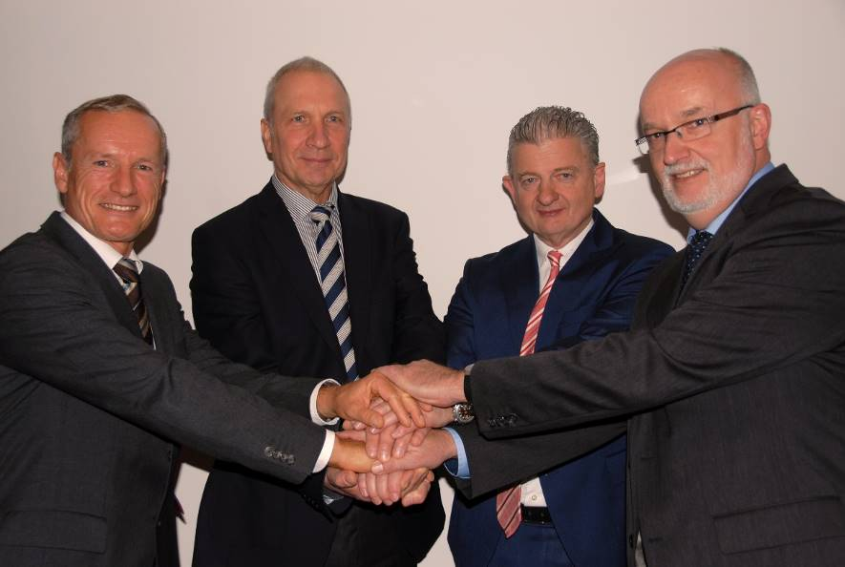

Von l.n.r.: Michael Reiß (Vorstand Marketing-Vertrieb), Günter Krohn (Vorstand Innovation), Dr. Klaus Langerbeins (Sprecher Vorstand und Vorstand Ökologie), Dr. Edgar Draber (Vorstand Technik).
„IVD, der Compoundiererverband – wo wir sind“ so Dr. Langerbeins in seiner deutlich emotionalen Antrittsrede „ist vorne. In Technik. In Kommunikation. In Qualität. Dass dies so bleibt, nein, dass wir hier noch deutlich weiter und nachhaltig in unseren Märkten, bei Verbänden und Institutionen, bei Entscheidern etc.den Ton angeben und Meinung vorgeben – dafür bin ich angetreten. „

